**Teorema del valore medio**

Ottimizzazione :

Definizione : data una funzione $f$ in un intervallo $R$, cioè $f :I ∈ R→R$

$M$ è il massimo globale di $f$ in $I$ se $∀x∈I f(x)≤M$

$M=f\left(x_{0}\right), x_{0}=$ punto massimo globale

$m$ è il minimo globale di $f$ in $I$ se $∀x∈I f(x)≥m$

$m=f\left(x_{0}\right), x_{0}=$ punto massimo globale

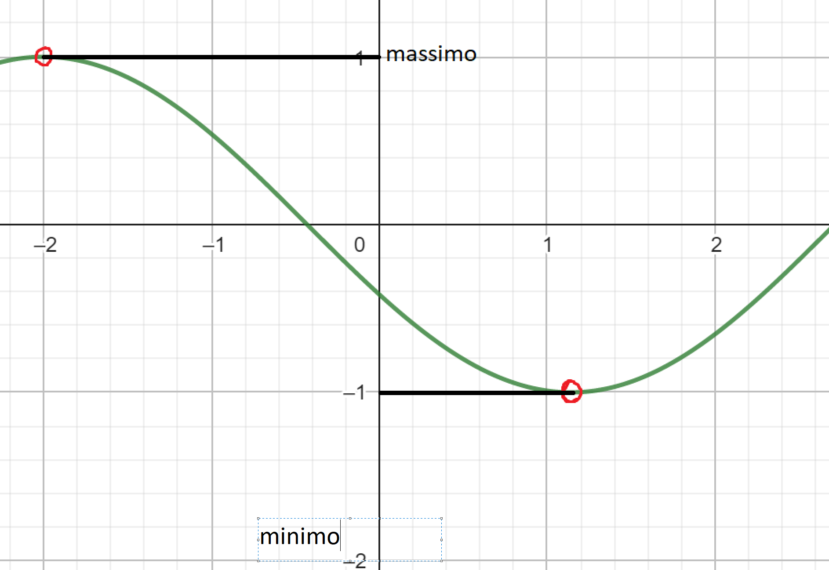

$M$ è un **massimo locale** se esiste $ε>0$ e $x_{0}∈I$ tale che $∀x∈\left(x_{0}-ε,x_{0}+ε\right)$

$$f\left(x\right)≤f\left(x_{0}\right)=M=Max f\left(x\right)$$

$m$ è un **minimo locale** se esiste $ε>0$ e $x_{0}∈I$ tale che $∀x∈\left(x_{0}-ε,x_{0}+ε\right)$

$$f\left(x\right)≥f\left(x_{0}\right)=m=Min f\left(x\right)$$

**Teorema di Fermat**

Se $f :\left[a,b\right]→ R$ è derivabile in (a, b) e $x_{0}∈(a, b)$ è un punto estremale (con estremale si intende un estremo, cioè il minimo o il massimo) locale, allora la derivata si annulla in $x_{0}$.

$$f^{'}\left(x_{0}\right)=0$$

Esempi :

$f\left(x\right)=x^{3}$ in $\left[-1,1\right] f^{'}\left(x\right)=3x^{2}f^{'}\left(x\right)=0, 0$ non è un punto estremale

$$∀x>0 f\left(x\right)>0 ∀x<0 f\left(x\right)<0$$

Se non è 0, non è un punto estremale.

$f\left(x\right)=x^{2}$ in $[-1,1]$

Altro esempio

$$f\left(0\right)=0≤x^{2}→f^{'}\left(x\right)=2x<f^{'}\left(0\right)=0$$

Dimostrazione del teorema di Fermat

$x_{0}$ è un punto di minimo locale

$$x∈\left(x_{0}-ε,x_{0}+ε\right)→f(x)≥f(x_{0})$$

$\lim_{h→0}{\frac{f\left(x_{0}+h\right)-f(x_{0})}{h}}$ sappiamo $f\left(x_{0}+h\right)-f(x_{0})≥0$ $h<ε$

$\lim_{h→0^{+}}{\frac{f\left(x_{0}+h\right)-f(x_{0})}{h}} ≥0$

$\lim_{h→0^{-}}{\frac{f\left(x_{0}+h\right)-f(x_{0})}{h}} ≤0$

Il limite destro e sinistro devono essere uguali. Non possono essere sia maggiori che minori di 0, quindi sono entrambi uguali a 0. Siccome esiste $f$ è derivabile in $x_{0}$, esiste finito $\lim_{h→0}{\frac{f\left(x_{0}+h\right)-f(x_{0})}{h}}= \lim_{h→0}{\frac{f\left(x_{0}+h\right)-f(x_{0})}{h}}=0$

Altro esempio :

$$f\left(x\right)=\left|x\right|≥0=f\left(x\right)$$

Siccome $f$ non è derivabile in 0, non si può applicare il teorema di Fermat.

**Teorema di Lagrang**

$f:\left[a,b\right]→R$ continua in $\left[a, b\right]$ è derivabile in $(a, b)$ allora esiste $x_{0}∈(a, b)$ tale che $f^{'}\left(x_{0}\right)= \frac{f\left(b\right)-f(a)}{b-a}$

C’è un punto in $(a, b)$ dove la derivata è uguale alla crescita media.

Dimostrazione

Equazione della retta che passa per $\left(a,f\left(a\right)\right) e (b,f\left(b\right))$

$$y=f\left(a\right)+\frac{f\left(b\right)-f\left(a\right)}{b-a}\left(x-a\right) \\ g\left(x\right)=f\left(x\right)-\left[f\left(a\right)+\frac{f\left(b\right)-f\left(a\right)}{b-a}\left(x-a\right)\right] \\ g\left(x\right)=0, g\left(b\right)=a$$

$g\left(x\right)$ è la distanza tra la funzione e la retta della crescita media.

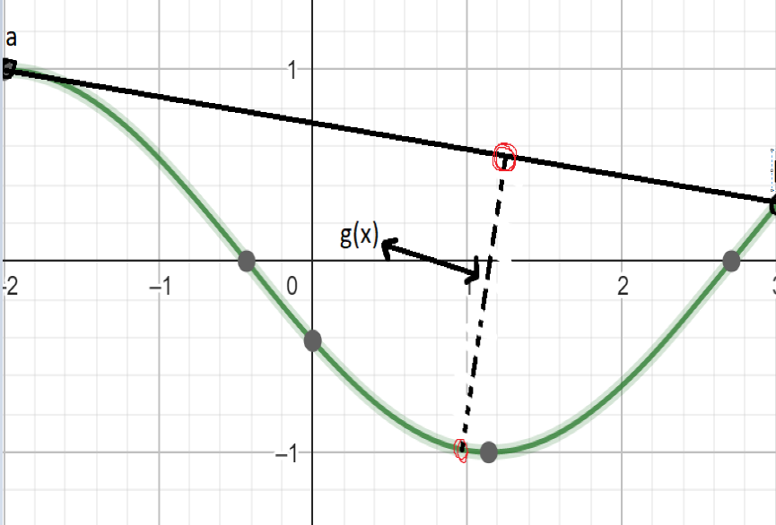Se il massimo è interno e vale $x_{0}∈\left(a, b\right)→g^{'}\left(x\right)=0$

Se il minimo è interno e vale

$x∈\left(a,b\right)→g^{'}\left(x\right)=0$

Se $max(g)$ e $min(g)$ sono raggiunti sugli estremi allora coincidono, $g$ è costantemente uguale a 0.b

**Teorema sulla monotone**

$f\left(a,b\right)→R,$ derivabile in $(a, b)$

$f$ crescente in $\left(a, b\right)←→f'(x)≥0$

$f$ decrescente in $\left(a, b\right)←→f'(x)≤0$

$$\lim_{h→0}{\frac{f\left(x_{0}+h\right)-f(x_{0})}{h}}≥0$$

Esempio

$f\left(x\right)={\left(1-x^{2}\right)}^{2}$ determinare gli intervalli di monotonie

$$f^{'}\left(x\right)=2\left(1-x^{2}\right)\left(-2x\right)=-4x\left(1-x^{2}\right)=-4x\left(1+x\right)\left(1-x\right)$$

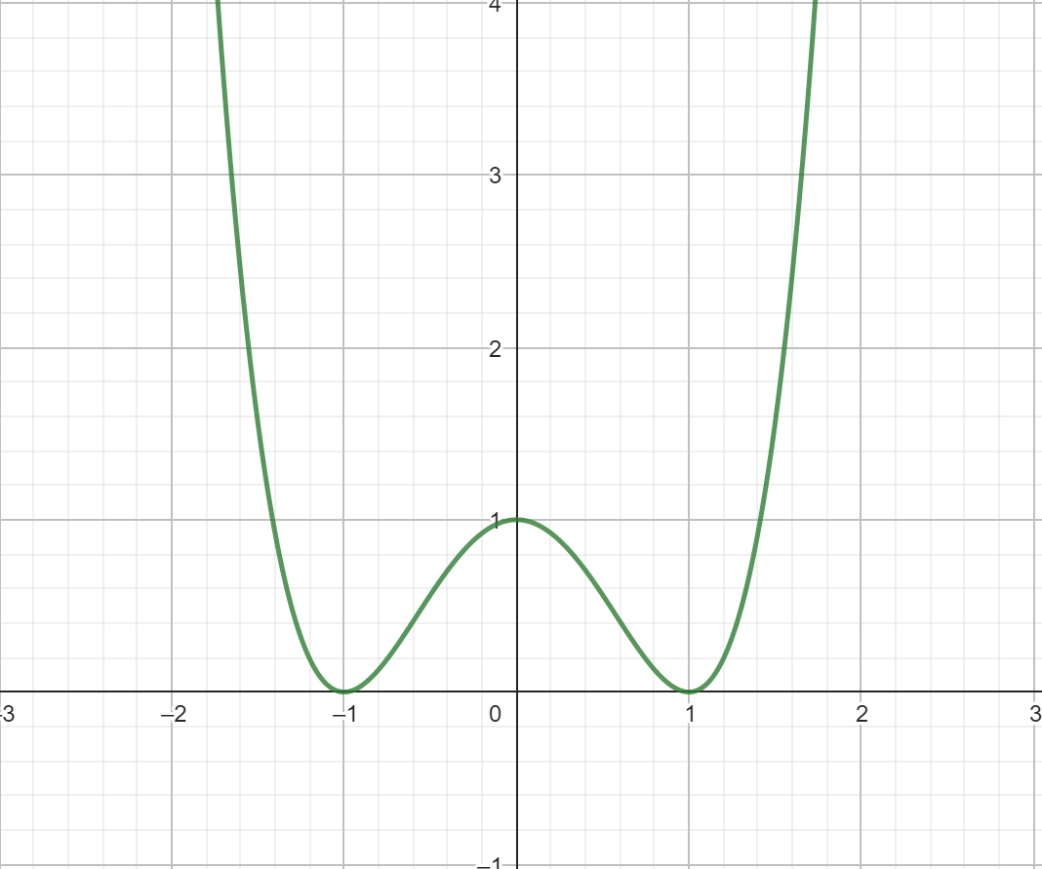

$f^{'}\left(x\right)≤0$ in ( $-∞,-1)$ Verso il basso

$$f^{'}\left(x\right)≤0$$ in ($-1, 0)$ Verso l’alto

$$f^{'}\left(x\right)≤0$$ in ($0,1)$ Verso il basso

$$f^{'}\left(x\right)≤0$$ in ($1,+∞)$ Verso l’alto

$$f\left(x\right)=\arctan\left(x\right)+\arctan\left(\frac{1}{x}\right) Dominio di f= R\{0\} \\ f^{'}\left(x\right)=\frac{1}{1+x^{2}}+\frac{1}{1+{\left(\frac{1}{x}\right)}^{2}}\left(-\frac{1}{x^{2}}\right) \\ \frac{1}{1+x^{2}}-\frac{1}{x^{2}+1}=0 \\ f\left(1\right)=\frac{π}{2} f\left(x\right)=\left\{\begin{aligned}\frac{π}{2} (0,+∞) \\ -\frac{π}{2}(-∞,0)\end{aligned}\right.$$

$$f\left(-1\right)= -\frac{π}{2} x>0 \arctan\left(x\right)=arctan⁡(\frac{1}{x}+\frac{π}{2})$$